Мониторинг объективности результатов оценочных процедур
Гистограмма соответствия отметок за выполненную работу по русскому языку
в 4-х классах и отметок по журналу 2018
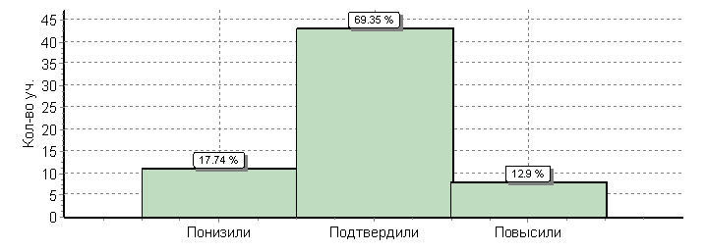

 | Кол-во уч. | %
Понизили ( Отм.< Отм.по журналу) | 11 | 18
Подтвердили(Отм.=Отм.по журналу) | 43 | 69
Повысили (Отм.> Отм.по журналу) | 8 | 13
Всего*: | 62 | 100

Гистограмма соответствия отметок за выполненную работу по русскому языку в 4-х классах
и отметок по журналу 2019
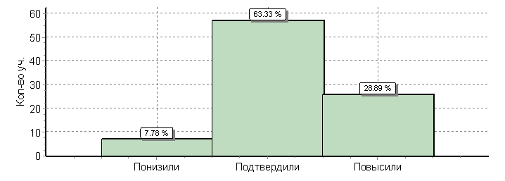
 | Кол-во уч. | %
Понизили ( Отм.< Отм.по журналу) | 7 | 8
Подтвердили(Отм.=Отм.по журналу) | 57 | 63
Повысили (Отм.> Отм.по журналу) | 26 | 29
Всего*: | 90 | 100

Гистограмма соответствия отметок за выполненную работу по математике в 4-х классах и отметок по журналу 2018
 | Кол-во уч. | %
Понизили ( Отм.< Отм.по журналу) | 11 | 18
Подтвердили(Отм.=Отм.по журналу) | 43 | 69
Повысили (Отм.> Отм.по журналу) | 8 | 13
Всего*: | 62 | 100

Гистограмма соответствия отметок за выполненную работу по математике
в 4-х классах и отметок по журналу 2019

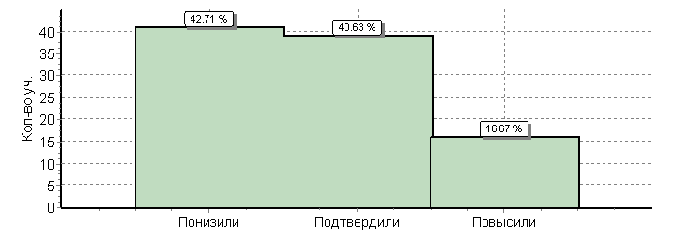

 | Кол-во уч. | %
Понизили ( Отм.< Отм.по журналу) | 41 | 43
Подтвердили(Отм.=Отм.по журналу) | 39 | 41
Повысили (Отм.> Отм.по журналу) | 16 | 17
Всего*: | 96 | 100

Гистограмма соответствия отметок за выполненную работу по окружающему миру
в 4-х классах и отметок по журналу 2018

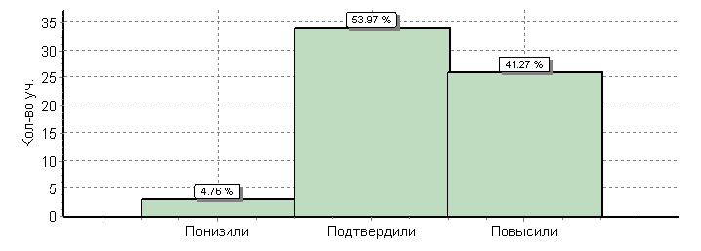
 | Кол-во уч. | %
Понизили ( Отм.< Отм.по журналу) | 3 | 5
Подтвердили(Отм.=Отм.по журналу) | 34 | 54
Повысили (Отм.> Отм.по журналу) | 26 | 41
Всего*: | 63 | 100

Гистограмма соответствия отметок по окружающему миру за выполненную работу
в 4-х классах и отметок по журналу 2019
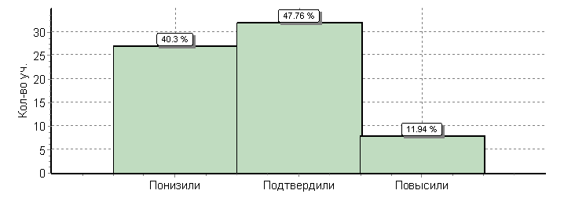
 | Кол-во уч. | %
Понизили ( Отм.< Отм.по журналу) | 27 | 40
Подтвердили(Отм.=Отм.по журналу) | 32 | 48
Повысили (Отм.> Отм.по журналу) | 8 | 12
Всего*: | 67 | 100

